**附件一：作品封面**

**臺南市105年度特殊教育教材教具製作比賽**

組　　別：自編教材組

作品名稱：食農教育

製作單位：臺南市立安慶國民小學

作　　者：廖肇瑞、歐琬真

**附件二：作品說明書**

**臺南市105年度特殊教育教材教具製作比賽-作品說明書**

一、作品名稱：食農教育

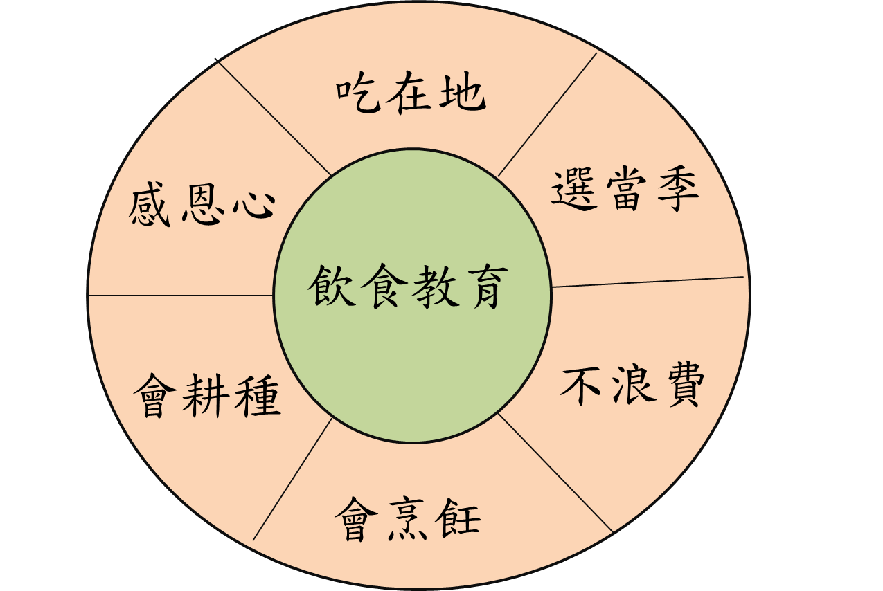

安慶國小特教班食農教育理念

二、製作單位：臺南市立安慶國民小學

三、作　　者：廖肇瑞、歐琬真

四、適用領域：健康與體育、特殊需求—職業教育

五、適用對象：特教班、資源班學生及低年級普通班學生

六、設計動機：中重度障礙學生，如何進行有系統的「食農教育」，一直困擾著特教老

師。本教材提供給老師們最簡易執行方式，從每天的營養午餐開始，

改良傳統菜單為「食物原形菜單」，另外為求周全的「食農教育」，參考

日本文部科學省低、中、高「食育」教材，編成在地的「食育」教材。

考量「土地安全」及配合「雜糧復興運動」，讓孩子親手種植黃豆。期

盼更多老師進行「食農教育」，讓台灣「食安」「 土安」，地球更平安。

七、功　　能：認識每天吃的營養午餐

八、製作方法：1.考量中重度學生認知程度，改編日本文部科學省低、中、高「食育」

教材 2.自編安慶國小每天營養午餐菜單 3.配合「雜糧復興運動」自

編小農夫—黃豆特攻隊教材

九、使用說明：1. 提供安慶國小每天營養午餐菜單及菜單主題連結影片，在菜單後面

有老師們的反思及改善方式記錄，供老師們另類教材思考。

2.「食育」教材可讓孩子認識及選擇六大類食物，臺南在地四季農

產品地圖，零食如何吃、午餐感謝詞。

3.小農夫教材，提供農業教育教材參考

十、使用效果及建議（或注意事項）：

效果

1.營養午餐菜單教學可讓孩子吃到什麼菜立刻瞭解原貌及說出菜名。另可訓練無口語者努力說

出菜名，變為有口語。每天菜單會提供一則連結影片，可提供動態的知識，從食物種植或畜養、

烹飪、環境議題、地方特產等，讓食農教育更豐富。

2「食育」課本可瞭解食在地、當季、多蔬食及培養感恩心。

3.我是「小農夫」可讓孩子接觸土地，親手種植蔬果，改善偏食習慣。本班有吃青菜會吐的孩

子，透過親手種植，變成愛吃青菜。

建議

在食育課本「前言」，詳細闡述在安慶國小特教班如何推動食農教育，裡面詳述理念及推動實務，

建議大家在推動食農教育可做為參考。